COMUNICATO STAMPA

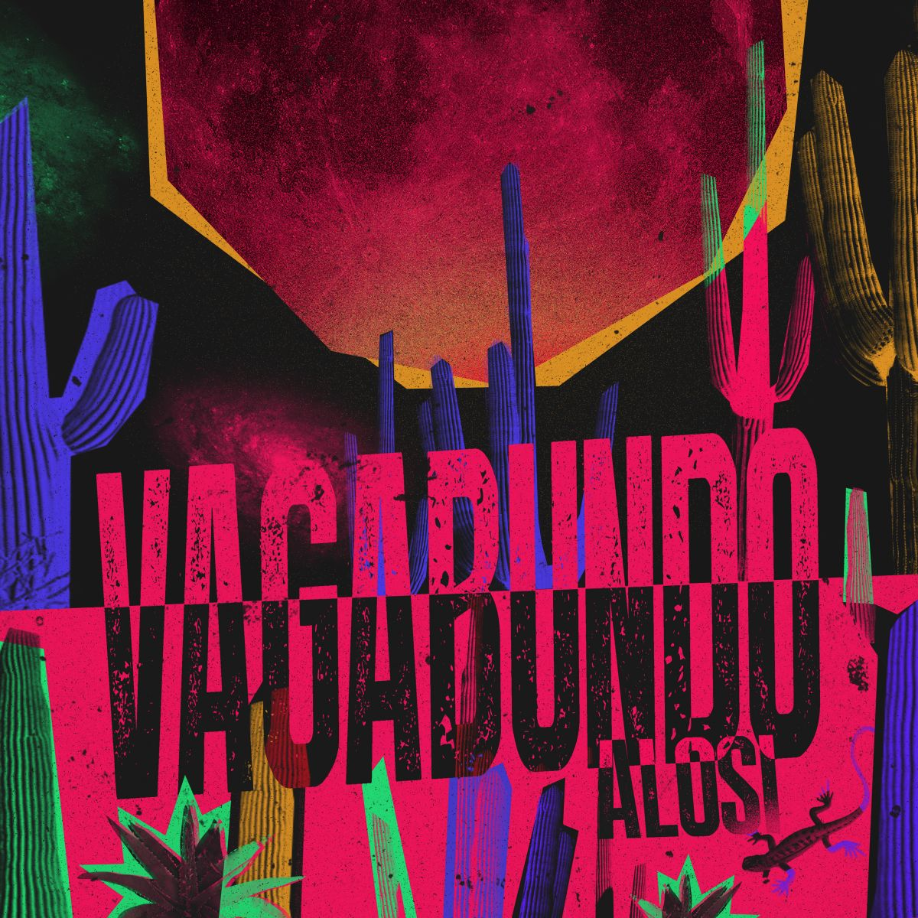
“Vagabundo”
è il titolo del secondo singolo di
ALOSI
“Le barriere e le bandiere sono state disegnate per allontanare e non per includere.”

Disponibile 23 luglio

Un brano che mescola sangue e sabbia in un’esplosione dal sound di frontiera, lotta e desiderio: con “Vagabundo” (La Tempesta Dischi, distribuzione Believe), disponibile dal 23 luglio, Alosi continua il suo viaggio sonoro, dopo il singolo “Dal Tramonto all’Alba (Uomini in Nero)”, uscito a giugno.

“Vagabundo” è una canzone che canta e balla il sentimento del vagabondo: musica, sangue e libertà. “Questo brano è una dichiarazione d’identità e di movimento. Una fuga, una danza, - spiega Alosi - un bolero ipnotico che unisce Palermo, L’Avana e Tijuana, evocando mondi distanti ma emotivamente vicinissimi. In effetti il viaggio non è altro che la chiave dell’essere umano”.

Il pezzo è scritto e interpretato da Alosi, che firma anche la produzione insieme a Paolo Baldini, una delle figure chiave della scena dub italiana (Africa Unite, Mellow Mood, Almamegretta). La ricerca sonora prende una forma eclettica e autentica: tra gli ospiti Rodrigo Fuentealba Palavicino alla chitarra elettrica (The Fuzztones, Fifty Foot Combo, Golden Hours) e musicisti dell’area sudamericana come Andres Jubim e Ronald Hernandez, che insieme a Baldini hanno dato vita a una dimensione musicale genuinamente contaminata, dove ogni dettaglio latino è trattato con rispetto e visione. Registrato in presa diretta e masterizzato al Duna Studio (RA), mixato al Downtown Studios (PV), con le voci registrate e mixate da Paolo Baldini presso Alambic Conspiracy Studio (PN). Realizzato con il contributo di NuovoImaie - Nuove Produzioni Discografiche 2024-2025.

Pietro Alessandro Alosi, classe 1985, nasce a Palermo. Dopo varie esperienze musicali giovanili, nel 2006 fonda il duo Il Pan del Diavolo, di cui sarà autore, voce e chitarra. Con il gruppo pubblica quattro album e un EP, esibendosi in centinaia di concerti in Italia e all’estero. Il debutto discografico avviene con l’album “Sono all’Osso”, prodotto da Fabio Rizzo e JD Foster (Green on Red, Calexico, Vinicio Capossela), finalista come miglior opera prima al Premio Tenco 2010 e premiato con 5 stelle da Rolling Stone. Nel 2012 esce il secondo album, “Piombo, Polvere e Carbone”. Nel 2014 è la volta di “Folkrockaboom”, prodotto da Antonio Gramentieri (Sacri Cuori) e mixato in Arizona da Craig Schumacher (Calexico, Giant Sand, Bob Dylan). Il brano omonimo entra tra i finalisti del Tenco come Miglior Canzone. Accanto a un’intensa attività live in Italia, Il Pan del Diavolo si esibisce in numerose occasioni all’estero: tra le tappe più significative, il SXSW Festival in Texas, concerti a New York, Londra (Dingwalls), Amsterdam e Bruxelles. Nel 2015 Alosi intraprende la strada della produzione artistica con “Orecchie da Elefante”, album di debutto di Cappadonia, candidato come miglior opera prima alle Targhe Tenco 2016. In questi anni è anche coautore per artisti del panorama indipendente italiano, tra cui Motta (vincitore della Targa Tenco per la miglior opera prima) e Tre Allegri Ragazzi Morti. Dal 2017 lavora stabilmente anche come produttore in studio. Nel 2018 partecipa a un master con Steve Albini (Shellac, Nirvana), incentrato su recording, mix e mastering. Nel 2020 approfondisce le tecniche di mix frequentando un corso con Tommaso Colliva (Muse, Diodato).
Nel 2019 pubblica il suo primo disco solista, “1985”, uscito per La Tempesta Dischi e accolto positivamente dalla critica. Il 13 gennaio 2023 esce il secondo album solista, “Cult”, prodotto e mixato dallo stesso Alosi. Il disco vede la partecipazione di artisti come Stevie Culture, Adriano Viterbini e Massaroni Pianoforti.Nel 2024 firma le musiche originali e una canzone inedita, “Il sole, il dio e la luna”, per il podcast true crime “Ombre”, prodotto dallo psicoterapeuta Michele Mezzanotte e distribuito da Chora Media.Attualmente prosegue il lavoro come produttore artistico per vari progetti indipendenti, tra cui Beatrice Campisi, Fuori dai Denti e Dario Naccari, con cui ha fondato anche il collettivo musicale “Mezzanotte”, già attivo con un primo festival presso l’ARCI Bellezza di Milano.

Link Social
Facebook - Instagram

Ufficio stampa: Gabriele Lo Piccolo – 3204424268 – info@gabrielelopiccolo.it

